ФЕДЕРАЛЬНОЕ ГОСУДАРСТВЕННОЕ

АВТОНОМНОЕ ОБРАЗОВАТЕЛЬНОЕ УЧРЕЖДЕНИЕ ВЫСШЕГО ОБРАЗОВАНИЯ

«САМАРСКИЙ НАЦИОНАЛЬНЫЙ ИССЛЕДОВАТЕЛЬСКИЙ УНИВЕРСИТЕТ

ИМЕНИ АКАДЕМИКА С.П. КОРОЛЕВА» (Самарский университет)

Кафедра «Геоинформатики и информационной безопасности»

Отчет по лабораторной работе №3

по курсу «Методы распознавания образов»

Вариант 3

Выполнили:

студенты группы 6511-100503D

Пермяшкин И.А.

Голубева М.Д.

Проверила:

Денисова А.Ю.

Самара 2020

Исходные данные:

Вариант 3

Матрицы размером 9х9, содержащие в себе визуальное изображение в виде букв К и Г.

Получившийся классификатор, построенный по дискриминантной функции вида:

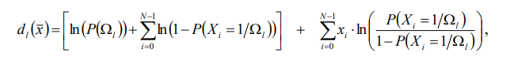

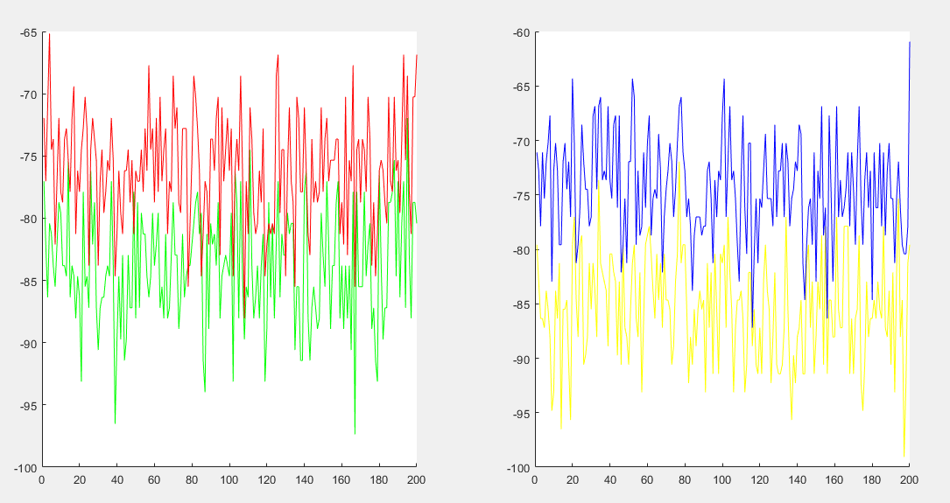

Распределение вероятностей:

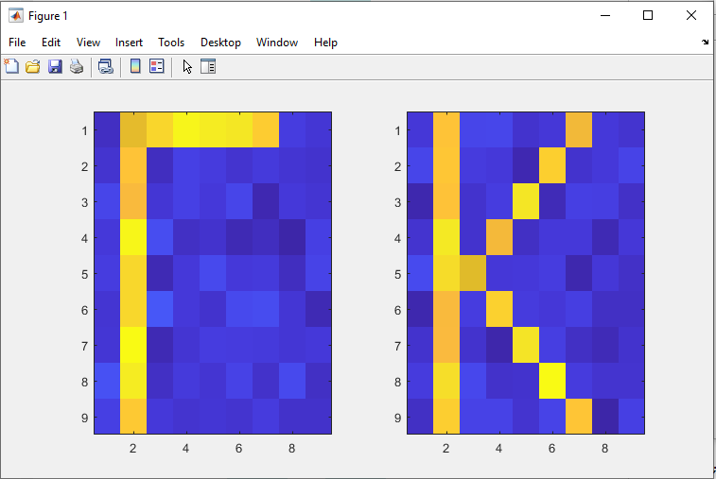

Числовые характеристики закона распределения, полученные по формулам:

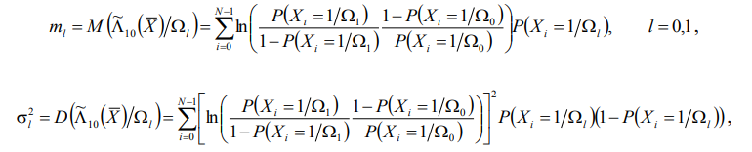

Среднее G = 7.4562

Среднее K = -0.6778

Отклонение G = 7.2366

Отклонение K = 7.2366

Вероятность ошибоной классификации:

G = 0.4005

K = 0.0028

Вероятность ошибоной классификации(экспериментально):

G = 0.0135

K = 0.0071